ПЛАН ЗАНЯТИЯ № 10
по МДК.02.01, тема «Ценообразование и ПСД в строительстве»
(№ занятия совпадает с № в КТП)

Преподаватель: Палихова Н.А.
Группа: С 3-4
Специальность: 08.02.01 «Строительство и эксплуатация зданий и сооружений»
Дата: 30.03.2022 г.
Тема занятия: «Структура накладных расходов, сметной прибыли. Лимитированные затраты»

Тип занятия: урок открытия нового знания
Вид занятия: беседа
Дидактические цели занятия:
Образовательные:
1 знать сметно-нормативную базу строительства;
2 знать расчётные формулы для определения сметной стоимости строительно-монтажных работ;
3 знать структуру накладных расходов и сметной прибыли;
4 знать понятие и источники определения лимитированных затрат в строительстве.
5 уметь находить укрупнённые показатели накладных расходов и сметной прибыли в методических указаниях;
6 уметь рассчитывать накладные расходы и сметную прибыль;
7 уметь рассчитывать сметную стоимость строительно-монтажных работ;
8 уметь использовать информационные технологии в профессиональной деятельности.
развивающие:
1 способствовать развитию памяти, внимания, логического мышления, выделять главное;
2 развивать умения находить и применять необходимую информацию,
3 развивать умения сравнивать, самостоятельно критически мыслить,
4 развивать логическое мышление,
5 развивать умения формулировать выводы,
6 совершенствовать умения осуществлять поиск, анализ и интерпретацию информации, необходимой для выполнения задач профессиональной деятельности.
воспитательные:
1 формировать умение оказывать взаимопомощь, работать индивидуально и в команде;
2 развивать чувство ответственности за выполняемую работу;
3 воспитывать интерес к предмету.
Межпредметные связи
обеспечивающие дисциплины: МДК 02.01 Организация технологических процессов; Информационные технологии в профессиональной деятельности (ИТПД);
обеспечиваемые дисциплины: Экономика организации, УП.02.02 Ценообразование и ПСД в строительстве, дипломный проект.
Методы обучения: наглядные, словесные, частично-поисковые, в форме практической подготовки.

Методическое обеспечение занятия: презентация к уроку; варианты заданий; ПК со сметно-нормативной базой в строительстве

Список используемых источников:
- Королева М.А. Ценообразование и сметное нормирование в строительстве. [Электронный ресурс]: учебное пособие / М.А. Королева. – Электрон. текстовые данные. – Екатеринбург: Издательства Уральского университета, 2017. – 263 с. – Режим доступа: https://globalf5.com/Knigi/Nauka-Obrazovanie/Inzhnnerno-tehnicheskie-nauki/Arhitektura-i-stroitelstvo/Cenoobrazovanie-i-smetnoe_174656
- Кукота А.В. Сметное дело и ценообразование в строительстве. – М.: Издательство Юрайт, 2019. 201 с.
- Сметно-нормативная база в строительстве.

ХОД УЧЕБНОГО ЗАНЯТИЯ

Элемент занятия,  время | Действия преподавателя | Действия обучаемого | Ресурсы
1 | 2 | 3 | 4
I Организационно-мотивационный этап
Самоопределение  (3 мин.) | Проверка присутствующих, готовность к уроку, заполнение журнала и рапортички. | Оценивают подготовку к уроку собственную и других студентов.  Включаются в деловой ритм урока. | Проектор, видеоматериал, мультимедийная презентация, классная доска
Мотивация учебной деятельности  (5 мин.) | Слайды презентации, формулы расчёта сметной стоимости Ссмр (преподаватель задаёт вопросы):  Опираясь на знания пройденного материала, попробуйте сформулировать тему нашего занятия:  1 Какой рабочий процесс изображён на фотографии?  - Проектирование здания  2 Как называется сумма денежных средств, необходимая для строительства здания?  - Сметная стоимость  3 Какие элементы сметной стоимости отсутствуют в формуле её подсчёта?  - НР и СП  4 Как расшифровать ПЗ, НР и СП?  - прямые затраты, накладные расходы и сметная прибыль  5 В каких сметных документах рассчитывается сметная стоимость строительно-монтажных работ?  - в локальных сметах  6 Что мы видим на слайде?  - Структуру сметной стоимости строительно-монтажных работ  Структура Ссмр в разных отраслях строительства различна. Материалы, оплата труда и эксплуатация машин представляют структуру какого элемента затрат сметной стоимости?  - прямых затрат  Можем ли мы увидеть на слайде структуру НР и СП?  - не можем.  Попробуйте сформулировать тему занятия:  Итог: формулируют тему занятия  Есть ещё дополнительные затраты, которые могут входить в локальную смету, и другие сметы, и называются ЛИМИТИРОВАННЫЕ (слайды1-7) | Студенты формулируют тему и цели, определив границы знания и незнания  Записывают тему занятия
II Информационно-аналитический этап
Актуализация знаний (5 мин) | Актуализируем полученные ранее знания и отвечаем на вопросы:  Слайды 8 - 28  1 Сметная стоимость строительно-монтажных работ – это …  - Сумма денежных средств, необходимая для осуществления строительных и монтажных работ в соответствии с проектными данными и действующей сметно-нормативной базой в строительстве.  2 Почему называются строительно-монтажные работы?  - Потому что включают затраты на строительство объекта и на монтаж оборудования  3 Что такое ФЕР-2001, ТЕР-2001?  - Федеральные единичные расценки в базе на 01.01.2001 года,  - ТЕР-2001 – территориальные единичные расценки …  4 Какие элементы сметной стоимости можно определить в сборниках ФЕР-2001, ТЕР-2001?  - Элементы прямых затрат: оплату труда рабочих; эксплуатацию машин, в т. ч. зарплату машинистов; материалы (учтённые и неучтённые)  5 Зависят ли ПЗ от объёма работ? И как?  - напрямую зависят, чем больше …  6 На какой объём работ даны прямые затраты (ПЗ)?  - на единичный объём работ  7 Какова структура прямых затрат в представленной расценке, если прямые затраты принять за 100 %?  8 Что такое накладные расходы?  - Накладные расходы (НР) предназначены для компенсации расходов строительных организаций на управление, обслуживание и организацию работ.  9 Зависят ли НР от объёмов работ?  Не зависят от объёма работ. Это условно-постоянные затраты в целом по предприятию  10 Что такое сметная прибыль?  - Сметная прибыль (СП) — это нормативная (гарантированная) прибыль подрядной организации в составе сметной стоимости строительной продукции, необходимая для покрытия расходов строительной организации на развитие производства, социальной сферы и материальное стимулирование работников.  Итог: после актуализации знаний переходим к теме учебного занятия | Осуществляют учебные действия по намеченному плану  (индивидуальный метод) | Проектор, мультимедийная презентация
Открытие новых знаний  (30 мин.) | Для объяснения нового материала используются:  – сборники федеральных единичных расценок (ФЕР-2001-10);  – приказ от 21 декабря 2020 г. n 812/пр. «Об утверждении методики по разработке и применению нормативов накладных расходов при определении сметной стоимости строительства, реконструкции, капитального ремонта, сноса объектов капитального строительства»;  – приказ от 11 декабря 2020 г. n 774/пр. «Об утверждении методики по разработке и применению нормативов сметной прибыли при определении сметной стоимости строительства, реконструкции, капитального ремонта, сноса объектов капитального строительства»;  – ГСН 81-05-01-2001 «Сборник сметных норм затрат на строительство временных зданий и сооружений»;  – ГСН 81-05-02-2007 «Дополнительные затраты на производство строительно-монтажных работ в зимнее время»;  – Методика определения сметной стоимости строительства, реконструкции, капитального ремонта, сноса объектов капитального строительства, работ по сохранению объектов культурного наследия (памятников истории и культуры) народов Российской Федерации на территории Российской Федерации) от 4 августа 2020 г. № 421/пр.  Слайды 29 - 58  Итог: Раскрывается состав, структура, основные формулы для расчёта локальной сметы, показывается порядок применения | Осуществляют учебные действия по намеченному плану  (индивидуальный метод) | Проектор,  мультимедийная презентация, ПК с электронной базой
Физкультминутка  (2,5 мин) | САМОЛЁТ | Выполняют  упражнения | Проектор,  мультимедийная презентация
Первичное закрепление знаний  (15 мин.) | Предлагаются утверждения по теме урока:  Необходимо ответить на поставленный вопрос, узнать …  1 Какова структура НР?  2 Какая группа НР самая большая?  3 Как рассчитываются НР?  4 Что такое ФОТ?  5 В каком документе указаны % НР?  6 На какие цели направляется прибыль организации?  7 Как определяется сметная прибыль?  8 В каком документе указаны %СП?  9 Какие затраты являются лимитированными?  10 В каком документе указаны лимиты на временные здания и сооружения? Как они определяются?  11 В каком документе указаны лимиты на зимнее удорожание? Как они определяются?  12 В каком документе указаны величины непредвиденных расходов? Какова их величина для объектов капитального строительства?  13 Как рассчитываются лимитированные затраты?  РЕШИТЬ ЗАДАЧУ НА ОПРЕДЕЛЕНИЕ СМЕТНОЙ СТОИМОСТИ СТРОИТЕЛЬНО-МОНТАЖНЫХ РАБОТ (Ссмр)  Итог: студенты понимают структуру НР и СП, знают расчётные формулы, сущность лимитированных затрат, ориентируются в сметно-нормативных сборниках | Осуществляют учебные действия по намеченному плану  (индивидуальный метод) | Проектор, мультимедийная презентация, раздаточный материал
III Оценочно-рефлексивный этап
Самостоятельная работа с проверкой по эталону  (15 мин) | Практическая часть (Приложение А)  Цели задания:  Изучить, научиться:  1 отвечают на вопросы преподавателя, задают вопросы;  2 находят необходимые показатели в электронной сметно-нормативной базе  3 решают задачи  4 проверяют работы друг друга по эталону, дают оценку.  Итог: студенты совершенствуют умения осуществлять поиск, анализ и интерпретацию информации, необходимой для выполнения задач профессиональной деятельности; оценивать работу товарищей | Осуществляют учебные действия по намеченному плану  (индивидуальный метод)  Осуществляют контроль (взаимоконтроль)  Дают оценку деятельности по её результатам  (оценивание результатов деятельности друг друга) | ПК  Электронная база  Алгоритм решения
Рефлексия и подведение итогов  (2 мин) | Облако "тегов" - необходимо дополнить указанные варианты:  сегодня я узнал...  было трудно…  я понял, что…  я научился…  я смог…  было интересно узнать, что…  меня удивило…  мне захотелось… и т.д.  Выберите по 1-2 предложения и закончите их. | Рефлексия содержания материала  Выражают эмоциональное состояние после проведённого урока  Формулируют затруднения | Проектор,  мультимедийная презентация
Инструктаж по  домашнему заданию  (7 мин) | Пять заданий разного уровня на структуру НР и СП, решение задач с использованием этих показателей (Приложение Б):  Вариант 1 Определить % накладных расходов и сметной прибыли по МДС на все строительные работы МДК 02.01 «Организация технологических процессов» для выполненных практических работ по конструктивным элементам.  Вариант 2 Задача 1 – Определить сметную стоимость на устройство песчаного основания под фундамент (ФЕР 08-01-002-01), объём работ – 21,13 м³, в базисных ценах (без учёта неучтённых материалов).  Основные формулы:  ПЗ=МР ·(V/Vед.)+ЗП·(V/Vед.)+ЭМ·(V/Vед.);  ФОТ = (ЗП + ЗПМ) ·(V/Vед.)  Вариант 3 Определить сметную стоимость на укладку блоков и плит ленточных фундаментов при глубине котлована до 4 м, массой конструкций до 0,5 т (ФЕР 07-01-001-01), объём работ – 5 блоков ленточных фундаментов, единичный измеритель 100 шт., в базисных ценах (без учёта неучтённых материалов).  Вариант 4 Определить сметную стоимость строительно-монтажных работ по практической работе №4 МДК 02.01 «Организация технологических процессов» на кладку стен, согласно своему варианту в текущих ценах.  Основные формулы:  ПЗ=МР ·(V/Vед.) · Имр +ЗП·(V/Vед.) · Изп +ЭМ·(V/Vед.) · Иэм;  ФОТ = (ЗП + ЗПМ) ·(V/Vед.) · Изп.  Вариант 5 Определить сметную стоимость строительно-монтажных работ по двум практическим работам МДК 02.01 «Организация технологических процессов» на кладку стен, согласно своему варианту в текущих ценах. | Выбирают домашнее задание из предложенных с учетом индивидуальных возможностей | Проектор, мультимедийная презентация
Подведение  итогов  (2,5 мин.) | Обобщение, выставление оценок.  Преподаватель резюмирует устно достигнутые цели:  развивающие:  1 способствовать развитию памяти, внимания, логического мышления, выделять главное;  2 развивать умения находить и применять необходимую информацию,  3 развивать умения сравнивать, самостоятельно критически мыслить,  4 развивать логическое мышление,  5 развивать умения формулировать выводы,  6 совершенствовать умения осуществлять поиск, анализ и интерпретацию информации, необходимой для выполнения задач профессиональной деятельности.  воспитательные:  1 формировать умение оказывать взаимопомощь, работать индивидуально и в команде;  2 развивать чувство ответственности за выполняемую работу;  3 воспитывать интерес к предмету.

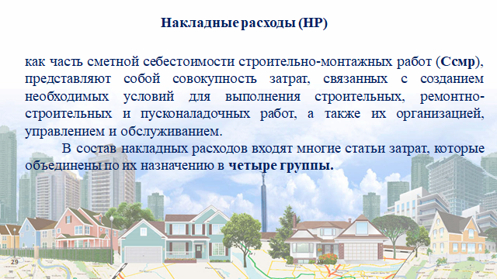  Слайд 29 | 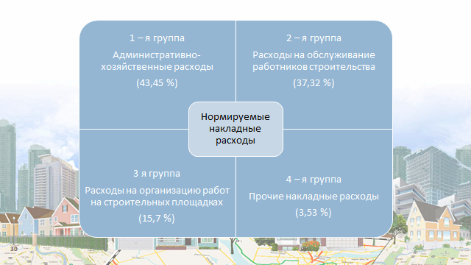  Слайд 30 | 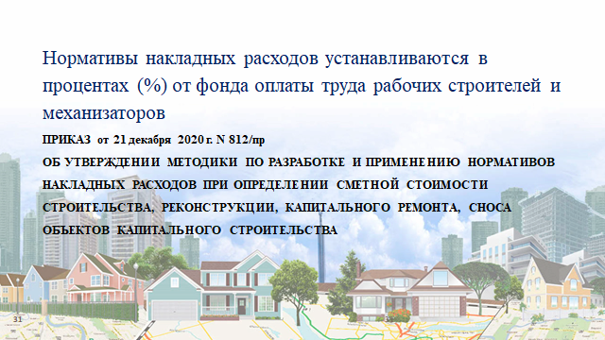  Слайд 31
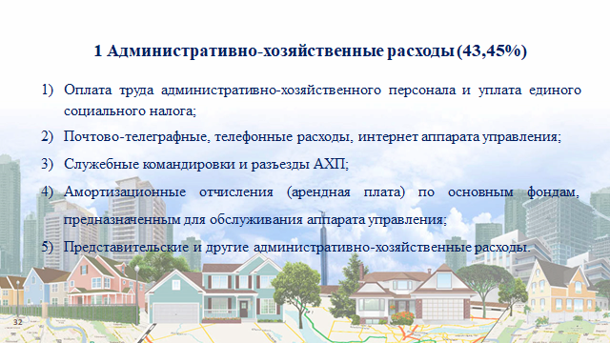  Слайд 32 | 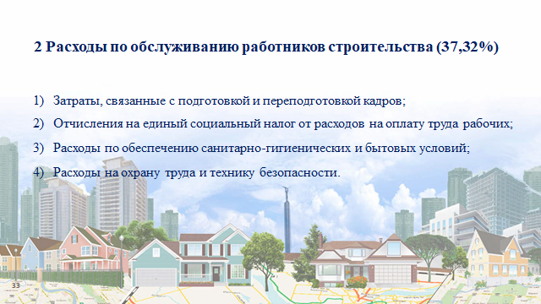  Слайд 33 | 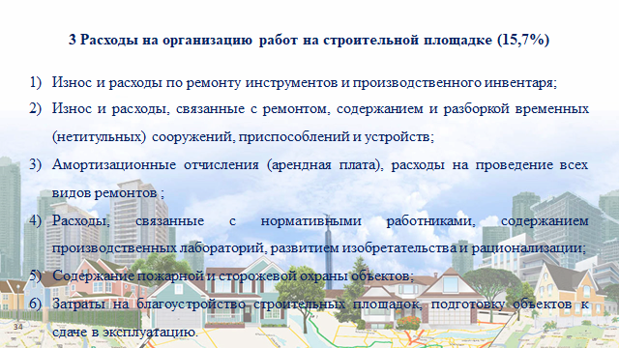  Слайд 34
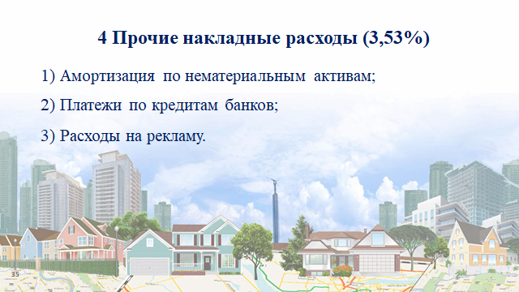  Слайд 35 | 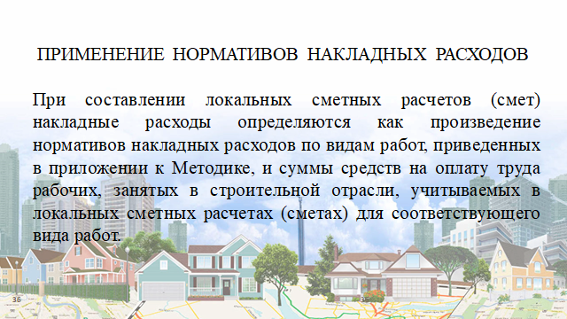  Слайд 36 | 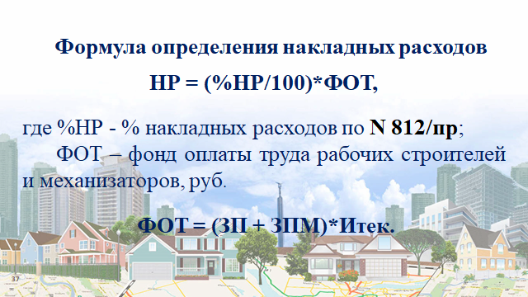  Слайд 37
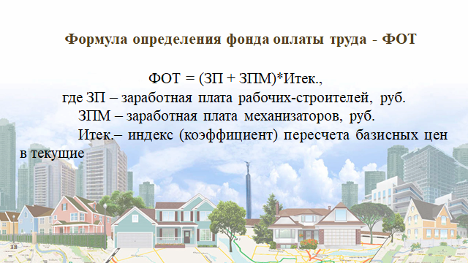  Слайд 38 | 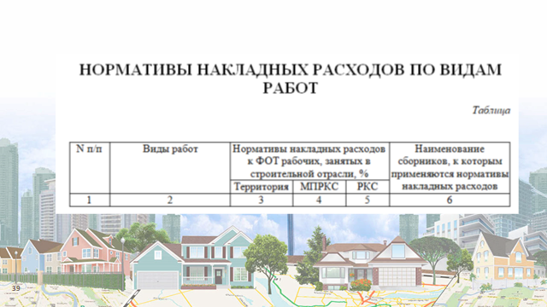  Слайд 39 | 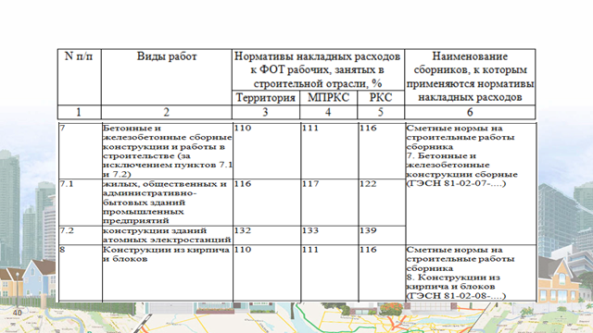  Слайд 40
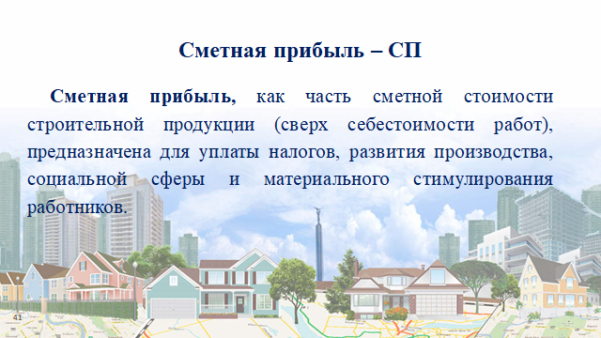  Слайд 41 | 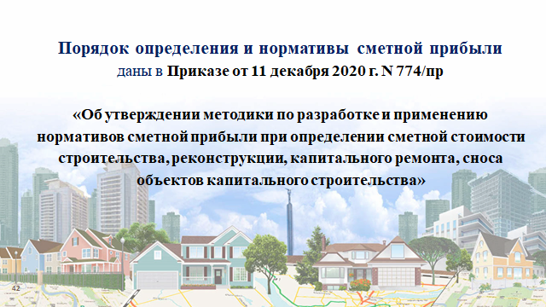  Слайд 42 | 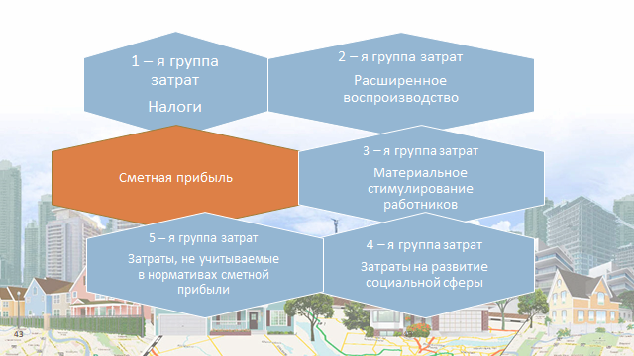  Слайд 43
Слайд 44 | 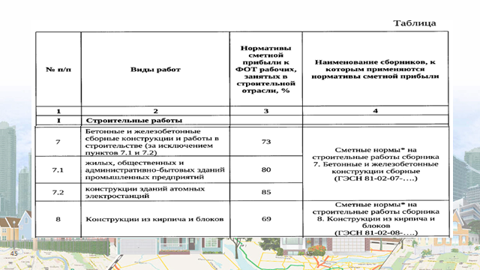  Слайд 45 | 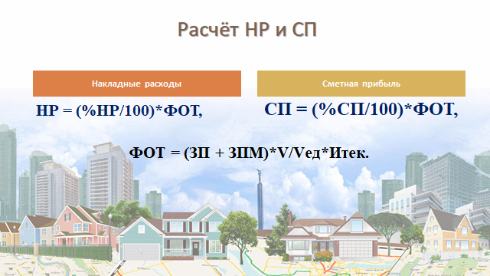  Слайд 46
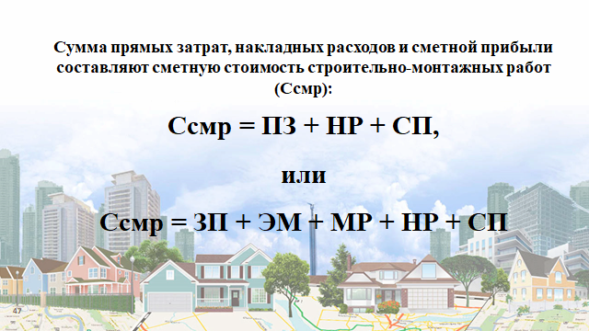  Слайд 47 | 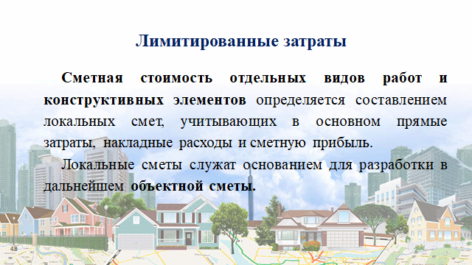  Слайд 48 | 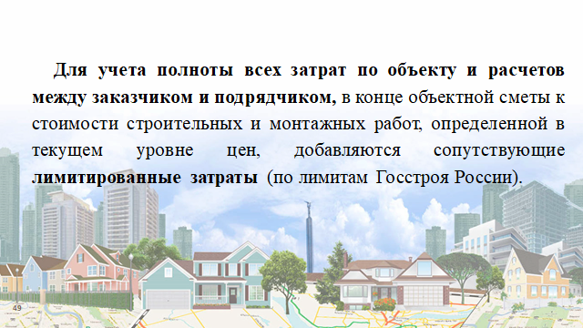  Слайд 49
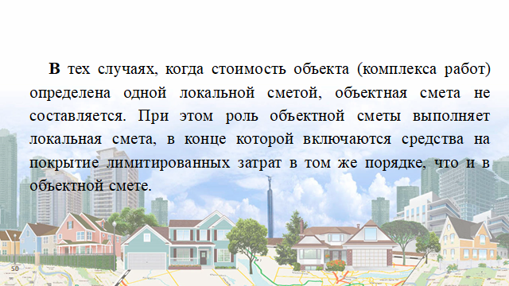  Слайд 50 | 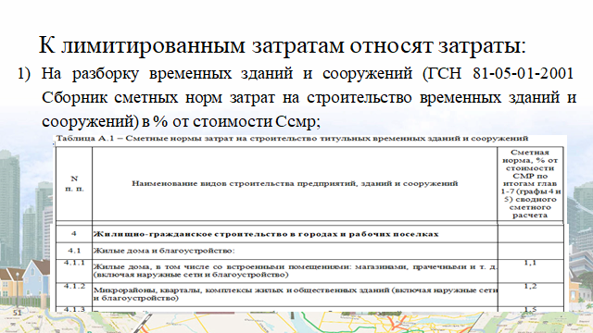  Слайд 51 | 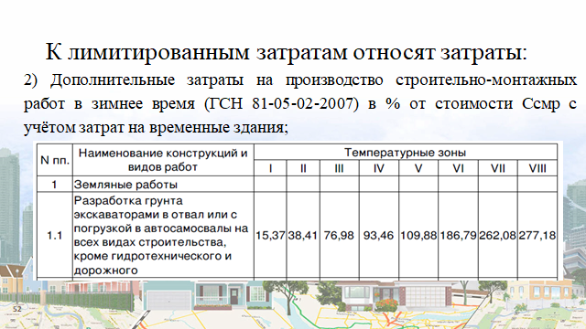  Слайд 52
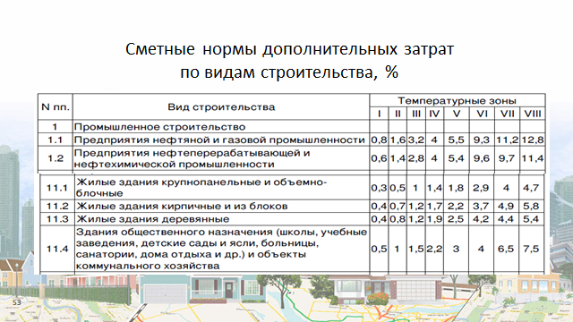  Слайд 53 | 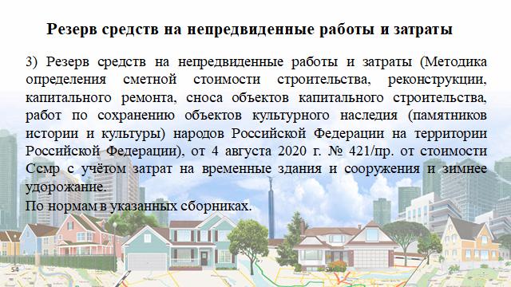  Слайд 54 | 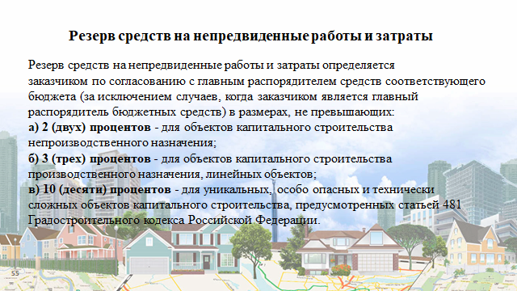  Слайд 55
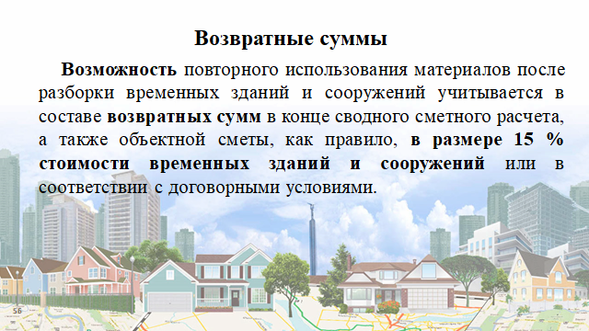  Слайд 56 | 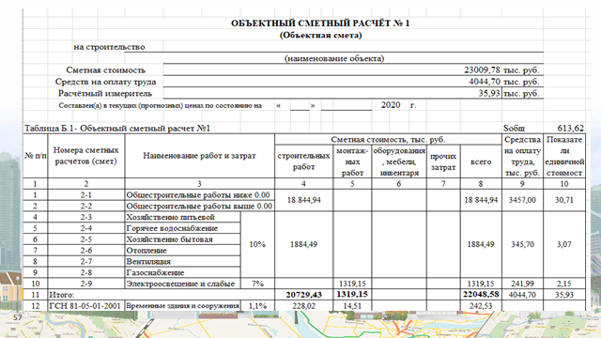  Слайд57 | 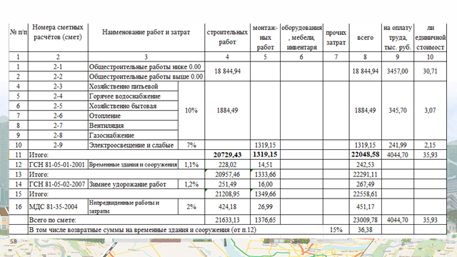  Слайд 58

